


MAZDA ET MICROSOFT
DEVOILENT UN SHOWROOM VIRTUEL EPHEMERE
POUR LE LANCEMENT DU CROSSOVER CX-5

Issy-les-Moulineaux, le 28 mars 2012 – Mazda et Microsoft, via sa régie Microsoft Advertising, se sont associés, à l’initiative de l’agence Mindshare, pour déployer un dispositif 100% digital dans le cadre du lancement du Crossover CX-5. Equipé des nouvelles technologies SKYACTIV, le dernier né des véhicules Mazda a été officiellement présenté lors d’une soirée organisée le 28 mars 2012 au siège de Microsoft France, à Issy-les-Moulineaux. A cette occasion, Microsoft Advertising et Mazda, ont développé un concept innovant dans l’univers automobile : un Showroom Virtuel éphémère.

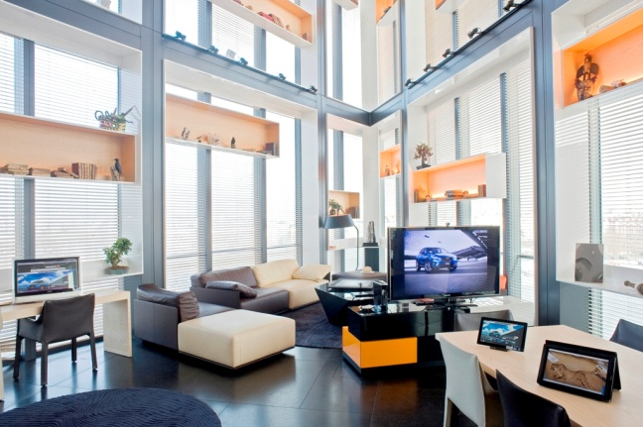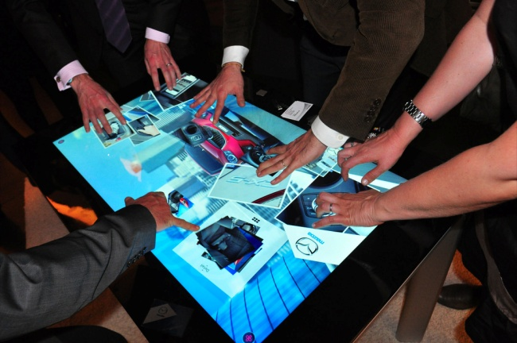
Showroom virtuel Showroom virtuel
Ce showroom virtuel grandeur nature s’appuie sur les écrans numériques (tablette, table Surface 2, télé avec Kinect, PC) pour présenter le nouveau CX-5 sous toutes ses facettes, sans que le véhicule soit physiquement présent dans l’espace. Cette approche a permis à Mazda de dévoiler, de manière inédite, l’univers du Crossover CX-5 et de sa marque tout en définissant les contours de la concession automobile de demain.
« L’innovation technologique est une des valeurs que nous partageons avec le groupe Microsoft. Chacun disposant en effet, dans son domaine, d’une vision claire et d’une forte légitimité en matière de technologies» souligne Philippe Geffroy, Président de Mazda France. « Ce showroom virtuel préfigure ce que nous mettrons à disposition de nos concessions : un espace de vente connecté offrant à nos clients un parcours d’achat original au cours duquel chacun pourra vivre une expérience unique, correspondant à ce qu’il recherche lorsqu’il pousse les portes de nos points de vente. »
« Nous sommes fiers d’accompagner Mazda dans ce lancement d’un nouveau genre, plaçant les nouvelles technologies au cœur du dispositif déployé » explique Gregory Salinger, Directeur de la division Advertising & Online de Microsoft. « Avec le Showroom virtuel ce sont les technologies de pointe de Microsoft qui sont mises au service de Mazda, lui permettant non seulement d’innover sur son secteur mais également de proposer une expérience immersive unique.»
APPLICATIONS MAZDA
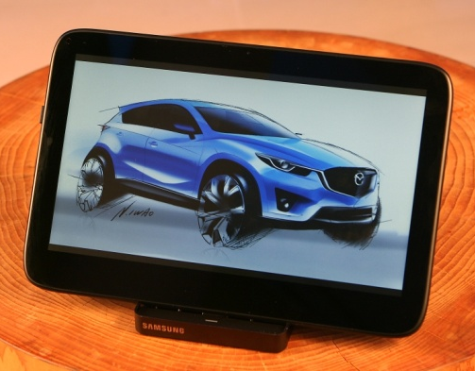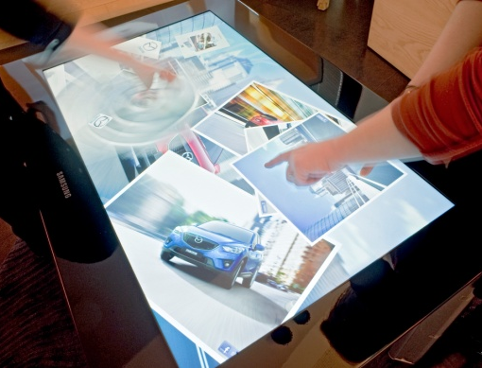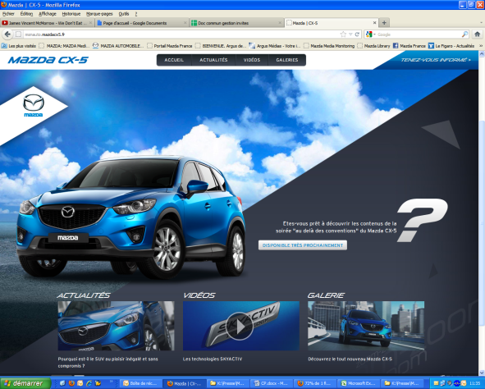
Tablette Surface 2 Mini-site

Un Showroom Virtuel éphémère au cœur du dispositif 100% digital mis en place pour la soirée de lancement

Le Loft Numérique de Microsoft France accueillait pour l’occasion un showroom virtuel, préfigurant les évolutions de la concession automobile du futur. Tous les supports de dernière génération, accueillant contenus et applications créées par Microsoft Advertising, permettaient de découvrir chacun des principaux atouts du CX-5 et des nouvelles technologies SKYACTIV, sans présence physique du véhicule dans le showroom virtuel :

- Les caractéristiques techniques du Crossover CX-5 étaient présentées sur tablette, par univers : consommation, émissions de CO₂, puissance et équipements de sécurité.

- Un ensemble de documentations numériques, de diaporamas et de vidéos consultables et téléchargeables à partir de la table tactile Surface 2. Le nouveau Crossover était ainsi mis en scène dans l’univers de la marque Mazda, aux côtés du Concept-Car Takeri.

- Un avatar, animé via Kinect, permettait de partir à la découverte de l’ensemble des technologies SKYACTIV : moteur, boîte de vitesses, structure, châssis…

- Une vidéo 3D spécialement conçue pour donner à chacun la possibilité de découvrir les proportions du nouveau CX-5 et la façon dont il s’intègre à l’environnement.

Hébergé sur la chaîne MSN Auto depuis le 7 mars dernier, le mini-site CX-5, au format HTML5, permet de découvrir progressivement le nouveau véhicule.

Les technologies SKYACTIV au service d’une nouvelle génération de véhicules
Mazda lance aujourd’hui une génération de produits bénéficiant de nouvelles technologies appelées SKYACTIV, le CX-5 est le premier véhicule à en bénéficier.
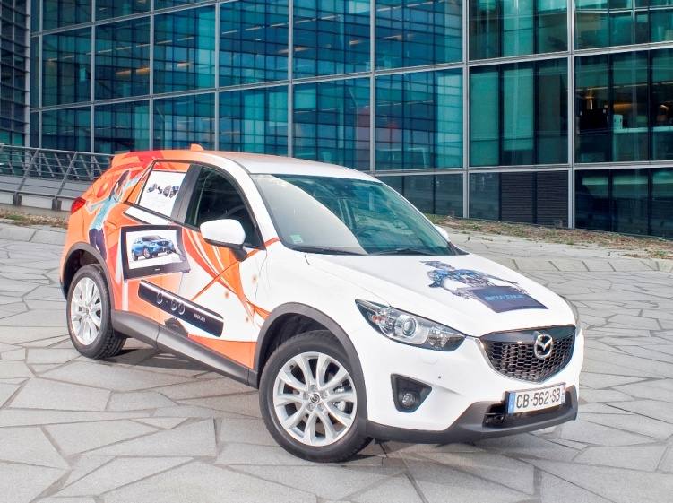
Avec SKYACTIV, Mazda a repensé la quasi-intégralité des composantes de la voiture (moteur, boîte de vitesses, structure, châssis) pour concevoir des véhicules efficaces tant sur le plan de la consommation que des rejets polluants, sans faire de compromis sur les performances, l’agrément de conduite et le confort. Le CX-5 émet moins de rejets polluants que la plupart des Crossover du marché. En ce sens, il sera comparable à de nombreuses berlines.
Lancé le 24 mai prochain, le Crossover CX-5 intègre l’ensemble de ces technologies, ce qui en fait le premier véhicule de nouvelle génération pour Mazda avec, pour principales caractéristiques :
- Un rendement optimum garant d’un appétit minimum : 4.6l aux 100 kms*
- Des émissions de CO² balayant bien des idées reçues au sujet d’un Crossover : 119 gr/km*
- Une approche Lightweight pour des performances de premier plan : 0 à 100 km/h en 9.2 s*
- Une sécurité active digne du segment supérieur : des aides à la conduite renforçant la vigilance
*version 2.2l Diesel 150 ch 2 roues motrices




Contacts Presse Microsoft France  Agence Hopscotch  Jessica Solse : Consultante  01 58 65 10 28 ; jsolse@hopscotch.fr  Contacts Presse Mindshare France  Pierre Robinet : Directeur de l’innovation et des contenus  01 78 40 30 04 ; pierre.robinet@mindshareworld.com | Contacts Presse Mazda France  David Barrière : Directeur des Relations Extérieures  01 61 01 65 95 ; david.barriere@mazda.fr  Marie de Mauduit : Attachée de Presse  01 61 01 65 92 ; marie.demauduit@mazda.fr

